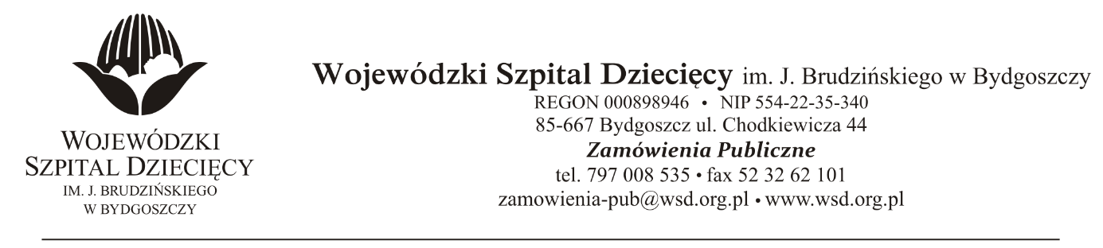
Bydgoszcz, dn. 20.11.2019
Nr sprawy: 41 / 2019 / PN

Do Wykonawców:
Dotyczy: postępowania o udzielenie zamówienie publicznego w trybie przetargu nieograniczonego na dostawy odczynników i testów laboratoryjnych wraz z dzierżawą aparatury medycznej.

W związku z pytaniami wystosowanymi przez Wykonawców udzielamy wyjaśnień na podstawie art. 38 ust. 2 ustawy z dnia 29 stycznia 2004 r. Prawo zamówień publicznych (tekst jednolity: Dz. U. z 2019r., poz. 1843 ze zmianami).

PYTANIA DOTYCZĄCE PRZEDMIOTU ZAMÓWIENIA
Pakiet 3
Pytanie 1
Czy Zamawiający zgodzi się w pakiecie nr 3 "DOSTAWA ODCZYNNIKÓW DO OZNACZANIA HEMOGLOBINY GLIKOWANEJ METODĄ CHROMATOGRAFICZNĄ (HPLC) WRAZ Z DZIERŻAWĄ APARATU" na zaoferowanie aparatu wyprodukowanego w 2013 roku, u którego wykonano Kompleksowy przegląd techniczny?

Odpowiedź: Zamawiający wyraża zgodę na zaoferowanie aparatu wyprodukowanego w 2013 roku, pod warunkiem zagwarantowania jego sprawności technicznej i poprawności wykonywanych analiz poprzez wykonanie kompleksowego przeglądu technicznego na koszt oferenta.

Z poważaniem
z up. Dyrektora
Wojewódzkiego Szpitala Dziecięcego
im. J. Brudzińskiego w Bydgoszczy
Z-ca Dyrektora ds. Administracyjno-Technicznych
mgr inż. Jarosław Cegielski

